2025中考历史 | 时政热点
【联合国成立80周年】
★★★相关知识点整理★★★
一、联合国的成立背景
1、二战后的国际秩序重建
（1）第二次世界大战（1939-1945）给人类带来巨大灾难，国际社会认识到需要建立新的国际组织来维护和平、避免战争。
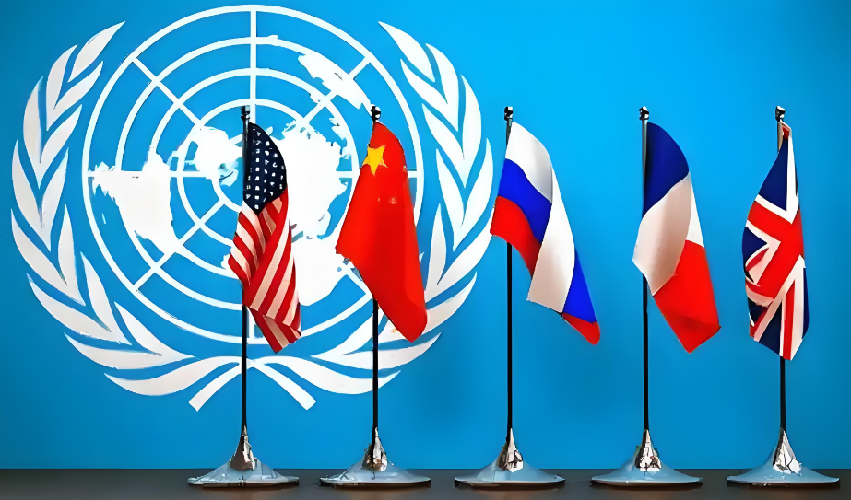
（2）国际联盟（1920-1946）失败教训：缺乏强制力和普遍性，未能阻止战争。
①成立背景
一战后和平构想：第一次世界大战（1914-1918）造成巨大伤亡，各国希望通过国际合作避免战争。
《凡尔赛和约》：1919年巴黎和会上，美国总统威尔逊提出建立国际联盟的构想，写入《凡尔赛和约》。
正式成立：1920年1月，国际联盟在瑞士日内瓦成立，最初有42个成员国。
②宗旨
a.维护世界和平与安全，通过集体安全、裁军、谈判解决争端。
b.促进国际合作，改善全球卫生、劳工条件等社会问题。

2、盟国合作推动

（1）1942年1月，反法西斯国家签署《联合国家宣言》，首次提出“联合国”名称。
（2）1943年10月，美、英、苏、中四国在莫斯科会议发表《普遍安全宣言》，主张建立战后国际组织。

二、联合国的成立时间与标志
1、制宪会议
（1）1945年4月25日至6月26日，50个国家代表在美国旧金山召开“联合国国际组织会议”，制定《联合国宪章》。
（2）中国是创始会员国之一，董必武作为中国代表团成员参会并签署宪章。
2、正式成立
1945年10月24日，《联合国宪章》生效，联合国正式成立。
总部设在美国纽约，后发展为全球最大的政府间国际组织。

三、联合国的宗旨与机构
1、宗旨（《联合国宪章》第一条）
①维护国际和平与安全；
②发展各国间的友好关系；
③促进国际合作，解决经济、社会、文化及人道主义问题；
④成为协调各国行动的中心。
2、主要机构
①联合国大会：全体会员国参与，讨论重大国际问题。
②安全理事会：维护国际和平与安全的核心机构，5个常任理事国（中、美、俄、英、法）拥有“一票否决权”。
③秘书处：负责行政事务，秘书长为最高行政长官。
④其他机构：国际法院、经济及社会理事会、托管理事会等。

四、联合国的历史作用与贡献
1、维护世界和平
通过维和行动、斡旋冲突、制裁侵略行为等减少战争风险。
例如：推动朝鲜战争停战协定（1953）、调解中东冲突等。
2、推动全球发展
设立联合国开发计划署（UNDP）、世界卫生组织（WHO）等机构，促进教育、卫生、减贫合作。
制定《世界人权宣言》（1948），倡导人权保护。
3、应对全球性问题
关注气候变化（《巴黎协定》）、环境保护（《生物多样性公约》）、难民救助等议题。

五、中国与联合国的关系
1、创始会员国地位
中国是联合国创始会员国，并成为安理会常任理事国。
2、恢复合法席位
1971年10月25日，第26届联大通过第2758号决议，恢复中华人民共和国在联合国的一切合法权利。
标志着中国在国际事务中发挥更大作用。
3、中国对联合国的贡献
积极参与维和行动（中国是第二大维和摊款国）。
推动“一带一路”倡议与联合国可持续发展目标（SDGs）对接。

六、联合国成立80周年的意义
1、历史反思
总结联合联合国的宗旨国维护和平与发展的经验，反思改革方向（如安理会改革、应对新挑战）。
2、未来展望
倡导多边主义，加强国际合作，应对气候变化、恐怖主义、数字安全等全球问题。

七、中考关联考点
1、时间与事件
联合国成立时间（1945）、中国恢复席位时间（1971）。
《联合国宪章》签署地（旧金山）。
2、核心概念
安理会常任理事国、“一票否决权”、联合国的宗旨。
3、材料分析题
结合联合国维和行动案例，分析其作用与局限性。
评述中国在联合国中的角色变化。

★★★相关例题专练★★★
1、第二次世界大战中，世界反法西斯国家提出了建立战后国际安全组织的主张。1945年10月，联合国正式成立。下列关于联合国的说法中正确的是（ B ）
①联合国安理会担负着维护国际和平与安全的主要责任；
②安理会成员国拥有否决权；
③根据安理会的决议，北约可以派出维和部队；
④世贸组织与联合国一起成为支撑、协调世界经济和政治的两大支柱.
A．①② B．①③ C．②③ D．①④
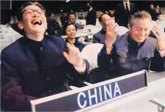
2、这张照片不仅被世界各国媒体竞相刊载，还获得普利策新闻摄影大奖。照片中乔冠华潇洒自信的笑容一度被评价为“震碎了联合国议事大厅的玻璃”，其原因可能是（ C ）
A．中国成功加入世界贸易组织
B．新中国的成立
C．中国恢复在联合国的合法席位
D．中国成功获得2008年奥运会的举办权
3、“我联合国人民，同兹决心，欲免后世再遭今代人类两度身历惨不堪言之战祸”“集中力量，以维持国际和平及安全。”材料重在说明联合国的成立（ A ）
A．汲取历史教训 B．实现人类公平 C．保护生态环境 D．改善社会民生
4、1945年，联合国正式成立，它是当今世界影响最大的国际组织。下列表述与联合国相符的是（ A ）
A．首要宗旨是维持国际和平及安全
B．朝鲜、越南都是安理会常任理事国
C．其职能是解决贸易争端
D．1951年新中国恢复在联合国的合法席位
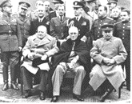
5、下图是某次国际会议后三巨头的合影，会议上作出了战后成立联合国的决定。这次会议的名称是（ B ）
A．华盛顿会议
B．雅尔塔会议
C．波茨坦会议
D．第一届亚非会议
2025中考历史 | 时政热点
【联合国成立80周年】
★★★相关知识点整理★★★
一、联合国的成立背景
1、二战后的国际秩序重建
（1）第二次世界大战（1939-1945）给人类带来巨大灾难，国际社会认识到需要建立新的国际组织来维护和平、避免战争。
（2）国际联盟（1920-1946）失败教训：缺乏强制力和普遍性，未能阻止战争。
①成立背景
一战后和平构想：第一次世界大战（1914-1918）造成巨大伤亡，各国希望通过国际合作避免战争。
《凡尔赛和约》：1919年巴黎和会上，美国总统威尔逊提出建立国际联盟的构想，写入《凡尔赛和约》。
正式成立：1920年1月，国际联盟在瑞士日内瓦成立，最初有42个成员国。
②宗旨
a.维护世界和平与安全，通过集体安全、裁军、谈判解决争端。
b.促进国际合作，改善全球卫生、劳工条件等社会问题。

2、盟国合作推动
（1）1942年1月，反法西斯国家签署《联合国家宣言》，首次提出“联合国”名称。
（2）1943年10月，美、英、苏、中四国在莫斯科会议发表《普遍安全宣言》，主张建立战后国际组织。

二、联合国的成立时间与标志
1、制宪会议
（1）1945年4月25日至6月26日，50个国家代表在美国旧金山召开“联合国国际组织会议”，制定《联合国宪章》。
（2）中国是创始会员国之一，董必武作为中国代表团成员参会并签署宪章。
2、正式成立
1945年10月24日，《联合国宪章》生效，联合国正式成立。
总部设在美国纽约，后发展为全球最大的政府间国际组织。

三、联合国的宗旨与机构
1、宗旨（《联合国宪章》第一条）
①维护国际和平与安全；
②发展各国间的友好关系；
③促进国际合作，解决经济、社会、文化及人道主义问题；
④成为协调各国行动的中心。
2、主要机构
①联合国大会：全体会员国参与，讨论重大国际问题。
②安全理事会：维护国际和平与安全的核心机构，5个常任理事国（中、美、俄、英、法）拥有“一票否决权”。
③秘书处：负责行政事务，秘书长为最高行政长官。
④其他机构：国际法院、经济及社会理事会、托管理事会等。

四、联合国的历史作用与贡献
1、维护世界和平
通过维和行动、斡旋冲突、制裁侵略行为等减少战争风险。
例如：推动朝鲜战争停战协定（1953）、调解中东冲突等。
2、推动全球发展
设立联合国开发计划署（UNDP）、世界卫生组织（WHO）等机构，促进教育、卫生、减贫合作。
制定《世界人权宣言》（1948），倡导人权保护。
3、应对全球性问题
关注气候变化（《巴黎协定》）、环境保护（《生物多样性公约》）、难民救助等议题。

五、中国与联合国的关系
1、创始会员国地位
中国是联合国创始会员国，并成为安理会常任理事国。
2、恢复合法席位
1971年10月25日，第26届联大通过第2758号决议，恢复中华人民共和国在联合国的一切合法权利。
标志着中国在国际事务中发挥更大作用。
3、中国对联合国的贡献
积极参与维和行动（中国是第二大维和摊款国）。
推动“一带一路”倡议与联合国可持续发展目标（SDGs）对接。

六、联合国成立80周年的意义
1、历史反思
总结联合联合国的宗旨国维护和平与发展的经验，反思改革方向（如安理会改革、应对新挑战）。
2、未来展望
倡导多边主义，加强国际合作，应对气候变化、恐怖主义、数字安全等全球问题。

七、中考关联考点
1、时间与事件
联合国成立时间（1945）、中国恢复席位时间（1971）。
《联合国宪章》签署地（旧金山）。
2、核心概念
安理会常任理事国、“一票否决权”、联合国的宗旨。
3、材料分析题
结合联合国维和行动案例，分析其作用与局限性。
评述中国在联合国中的角色变化。

★★★相关例题专练★★★
1、第二次世界大战中，世界反法西斯国家提出了建立战后国际安全组织的主张。1945年10月，联合国正式成立。下列关于联合国的说法中正确的是（ B ）
①联合国安理会担负着维护国际和平与安全的主要责任；
②安理会成员国拥有否决权；
③根据安理会的决议，北约可以派出维和部队；
④世贸组织与联合国一起成为支撑、协调世界经济和政治的两大支柱.
A．①② B．①③ C．②③ D．①④
2、这张照片不仅被世界各国媒体竞相刊载，还获得普利策新闻摄影大奖。照片中乔冠华潇洒自信的笑容一度被评价为“震碎了联合国议事大厅的玻璃”，其原因可能是（ C ）
A．中国成功加入世界贸易组织
B．新中国的成立
C．中国恢复在联合国的合法席位
D．中国成功获得2008年奥运会的举办权
3、“我联合国人民，同兹决心，欲免后世再遭今代人类两度身历惨不堪言之战祸”“集中力量，以维持国际和平及安全。”材料重在说明联合国的成立（ A ）
A．汲取历史教训 B．实现人类公平 C．保护生态环境 D．改善社会民生
4、1945年，联合国正式成立，它是当今世界影响最大的国际组织。下列表述与联合国相符的是（ A ）
A．首要宗旨是维持国际和平及安全
B．朝鲜、越南都是安理会常任理事国
C．其职能是解决贸易争端
D．1951年新中国恢复在联合国的合法席位
5、下图是某次国际会议后三巨头的合影，会议上作出了战后成立联合国的决定。这次会议的名称是（ B ）
A．华盛顿会议
B．雅尔塔会议
C．波茨坦会议
D．第一届亚非会议

